SEGUICI

FERRAGOSTO TOUR AMERICA DELL’EST
NEW YORK - CASCATE DEL NIAGARA - TORONTO
WASHINGTON - PHILADELPHIA

DAL 12 AL 20 AGOSTO 2024 VOLO DA ROMA O MILANO 9 GIORNI | 7 NOTTI
DA €2149 p.p
Riduzione 3°/4° Letto Adulto € 100 Riduzione 3°/4° Letto Bambino (2-12) € 400 Supplemento Singola € 900
Supplemento 700€ per partenza esclusiva in italiano con 3 cene e 3 pranzi

LA QUOTA COMPRENDE
- Volo di linea da Roma o Milano
- 7 notti in albergo di categoria turistica
- 7 prime colazioni
- Visite: New York City, Niagara Falls (lato canadese), Toronto, Washington D.C..
- Trasferimenti collettivi (seat on coach) in arrivo e in partenza
- Pullman o minivan a seconda del numero di partecipanti
- Una guida bilingue italiano/spagnolo
- Facchinaggio in tutti gli alberghi (una valigia a testa)
- Ingressi: Hornblower cruise , Cimitero di Arlington

LA QUOTA NON COMPRENDE
- Tasse aeroportuali obbligatorie 459€ prezzi da riconfermare all’emissione, mance, extra, Eventuali resort fees, eventuale adeguamento valutario (1 usd= 0,92€), assicurazione annullamento obbligatoria 120€, tutto ciò che non è indicato ne la quota comprende.

OPERATIVO VOLI
- Andata: 12/08/2024 ROMA MONACO 08,00-09,35

12/08/2024 MONACO NEW YORK 12,10-15,00
- Ritorno: 19/08/2024 NEW YORK MONACO 17,30-07,35+1
- 20/08/2024 MONACO ROMA 08,35-10,00

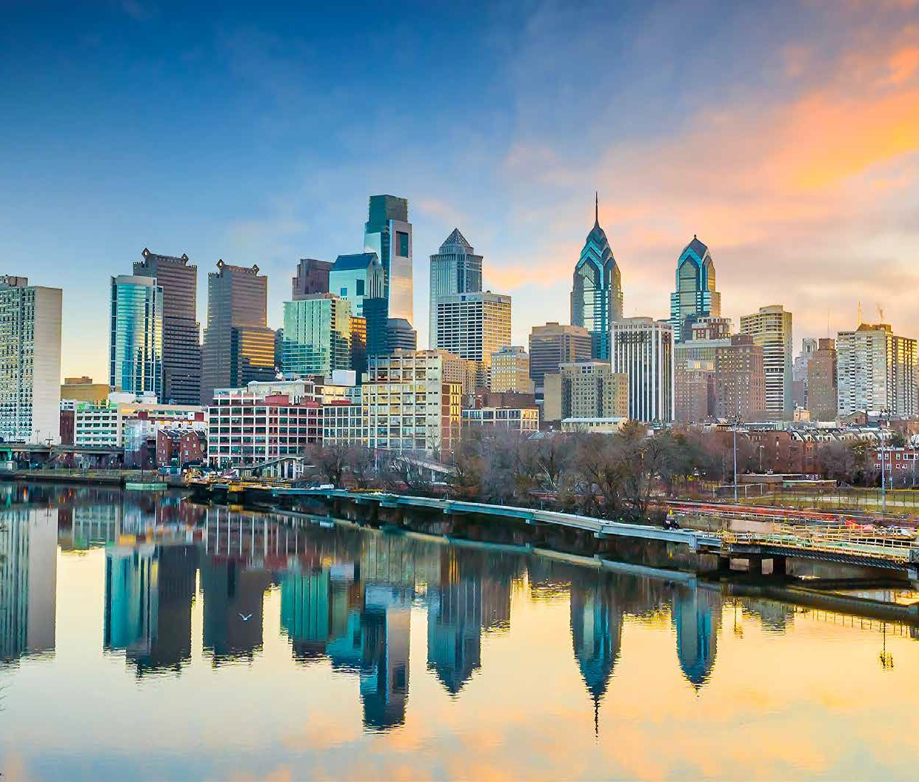

3A24

*** l’ordine delle visite potrà essere cambiato per esigenze organizzative senza modificare i contenuti del programma
Questo tour cosi come proposto in questa locandina, sarà eseguito con un minimo di 10 passeggeri. In caso di mancato raggiungimento del numero minimo, sarà proposta un’alternativa per il medesimo tour.
FERRAGOSTO TOUR AMERICA DELL’EST
NEW YORK - CASCATE DEL NIAGARA - TORONTO - WASHINGTON - PHILADELPHIA
PROGRAMMA DI VIAGGIO
Giorno: 1 (lunedì)New York
Partenza dall’italia per New York.All’arrivo trasferimento collettivo in albergo. Hospitality Desk: dalle 16:30 alle 20:30 la guida del tour sarà a disposizione nella hall dell’albergo. Benvenuti nella città che non dorme mai: New York City, una delle metropoli più entusiasmanti al mondo. Conosciuta anche come “la grande mela”, è la città più popolosa degli Stati Uniti nonché uno dei centri economici più importanti al mondo. Pernottamento in albergo

Giorno: 2 (martedì)New York
Colazione a buffet. In mattinata visita della città di mezza giornata (pickup alle ore 8:30) con guida locale in lingua italiana. Le tappe del tour attraversano i più famosi punti di interesse di Manhattan: St. Patrick Cathedral lungo la strada più nota al mondo, la rinomata 5th Avenue, e ancora le mille luci di Times Square, l’Empire State Building, il polmone verde di Manhattan, Central Park. Scendendo verso il Distretto Finanziario si incontrano Wall Street e il World Trade Center e poco distante Battery Park da dove è possibile ammirare la Statua della Libertà. Pomeriggio libero per approfondire le visite. Pernottamento in albergo.

Giorno: 3 (mercoledì) [660 Km]New York > Cascate del Niagara
Colazione a buffet. Alle 7.30 partenza dall’hotel Riu Plaza at Times Square per le Cascate del Niagara attraversando lo stato di New York con una guida multilingue. Arrivo nel tardo pomeriggio a Niagara. Le cascate del Niagara sono tra le mete più visitate del continente nordamericano. Non sono fra le più alte al mondo (52 metri di salto), ma lo spettacolo vero è dato dall’imponenza, dall’ampiezza e dalla portata delle acque. Pernottamento in albergo.

Giorno: 4 (giovedì)Cascate del Niagara > Toronto > Cascate del Niagara
Colazione americana. Partenza per l’attrazione indiscussa delle Cascate del Niagara, la breve crociera a bordo del battello “Hornblower” (Journey Behind the Falls se Hornblower non fosse possibile). Non si può dire di aver visto davvero le cascate del Niagara senza aver fatto un giro su uno dei battelli che si spingono fin sotto i loro potenti getti d’acqua. Nel pomeriggio visita della città di Toronto. Pernottamento in albergo. L’ordine delle escursioni (crociera a Niagara e visita della citta’ di Toronto) puo’ cambiare a discrezione della guida, o a seconda del tempo, delle condizioni atmosferiche e altri fattori.

Giorno: 5 (venerdì) [646 Km]Cascate del Niagara > Washington D.C.
Colazione americana. Partenza per Washington D.C. e arrivo nel tardo pomeriggio. Capitale degli Stati Uniti, e sede di tutti gli uffici amministrativi del paese, Washington D.C. si affaccia sul fiume Potomac: in nessun luogo come questo si respira l’aria del sogno americano, testimoniato da monumenti nazionali e musei sparsi un po’ ovunque, molti dei quali con ingresso gratuito. Sistemazione e pernottamento in hotel.

Giorno: 6 (sabato)Washington D.C.
Colazione a buffet. Visita della città con guida bilingue che include la Casa Bianca (dall’esterno, non si può più visitarne l’interno dal Settembre 2001), il Campidoglio, il Monumento a Washington e il cimitero di Arlington con guida locale multilingue. Trovarsi di fronte alla residenza della persona più potente del pianeta fa un certo effetto… La Casa Bianca, o White House, non è solo la fantastica dimora dove risiede il Presidente degli USA con la sua famiglia, bensì un simbolo che ha preso piede nel nostro immaginario. Ci spostiamo poi nel quartiere di Arlington per la visita del cimitero dove si trovano il monumento al Milite Ignoto e soprattutto la tomba di J.F. Kennedy, uno dei Presidenti degli USA più amati. Pernottamento in albergo

Giorno: 7 (domenica) [378 Km]Washington D.C. > Philadelphia > New York
Colazione a buffet. Partenza per New York con una sosta a Philadelphia e breve visita del centro storico. Philadelphia, simbolo di libertà e democrazia, prima capitale degli Stati Uniti d’America, fondamentale per la storia americana, “città dell’amore fraterno”. Philly è il fulcro della storia degli USA, teatro dei principali avvenimenti fondativi della nazione americana: L’arrivo a New York è previsto nel tardo pomeriggio. Pernottamento in albergo

Giorno: 8 (lunedì)New York
Colazione a buffet. Trasferimento collettivo in aeroporto. Partenza per l’Italia.

Giorno 9 Arrivo in Italia Fine dei servizi

Lista Hotel Previsti e similari:
Hotel: Riu Plaza Times Square Hotel o similare
Hotel: The Oakes Hotel Overlooking The Falls o Skyline Hotel & Waterpark o similare Hotel: Capitol Hill hotel o similare

